**LAPORAN PRAKTIKUM BAHASA PEMROGRAMAN 1**

**MODUL 5 (2D DAN 3D)**

Nama : Ilham Hafidz

NIM : 20220810052

Kelas : TINFC-2022-01

Buat java class baru untuk membuat animasi bergerak dengan gabungan arah vertikal dan horizontal.

Kode Program :

|  |
| --- |
| **File BP1_M5_Tugas_IlhamHafidz.java** |
| import javax.swing.*;  import java.awt.*;  import java.awt.event.ActionEvent;  import java.awt.event.ActionListener;  public class BP1_M5_Tugas_IlhamHafidz extends JFrame {  private int xPosition = 0;  private int yPosition = 0;  private final int width = 50;  private final int height = 50;  private final int deltaX = 5;  private final int deltaY = 5;  private Timer timer;  public BP1_M5_Tugas_IlhamHafidz() {  setTitle("Animasi Ilham");  setSize(400, 400);  setDefaultCloseOperation(JFrame.EXIT_ON_CLOSE);  JPanel panel = new JPanel() {  @Override  protected void paintComponent(Graphics g) {  super.paintComponent(g);  g.setColor(Color.BLUE);  g.fillRect(xPosition, yPosition, width, height);  }  };  add(panel, BorderLayout.CENTER);  startAnimation();  }  private void startAnimation() {  timer = new Timer(50, new ActionListener() {  private int elapsedTime = 0;  private boolean moveLeft = true;  @Override  public void actionPerformed(ActionEvent e) {  if (elapsedTime < 5000) {  moveLeft();  } else {  moveDown();  }  elapsedTime += 50;  repaint();  }  private void moveLeft() {  xPosition += deltaX;  if (xPosition > getWidth() - width) {  xPosition = getWidth() - width;  moveLeft = false;  }  }  private void moveDown() {  if (!moveLeft) {  yPosition += deltaY;  if (yPosition > getHeight() - height) {  yPosition = getHeight() - height;  timer.stop();  }  }  }  });  timer.start();  }  public static void main(String[] args) {  SwingUtilities.invokeLater(new Runnable() {  @Override  public void run() {  new BP1_M5_Tugas_IlhamHafidz().setVisible(true);  }  });  }  } |

Analisis :

|  |
| --- |
| 1. Import package yang diperlukan seperti java awt, swing sampai ActionEvent untuk meng-handle event. 2. Membuat class BP1_M5_Tugas_IlhamHafidz yang di extends pada Jframe (class pada cakage Swing), ini merupakan konsep pewarisan dimana nantinya class BP1_M5_Tugas_IlhamHafidz dapat menggunakan attribut dan method yang ada di class Jframe. 3. Inisialisasi attribut xPosition dan yPosition dengan nilai 0. Ke-2 attribut ini akan digunakan sebagai attribut untuk mengatur posisi dari objek bergeraknya. 4. Inisisalisasi attribut konstan (tetap) width dan height dengan nilai 5. Ini merupakan attribut untuk ukuran dari objek. 5. Inisialisasi attribut konstanta (tetap) deltaX dan deltaY dengan nilai 5. Ini merupakan attribut yang mengatur jarak per-frame objeknya bergerak. 6. Membuat konstruktor method (method yang nama methodnya sama dengan nama class-nya) yang statement didalam method tersebut adalah : 7. Mengubah judul dari frame window dengan “Animasi Ilham”. 8. Mengatur ukuran frame / window dengan nilai 400 untuk lebar dan 400 untuk tinggi. 9. Instance object panel dari class Panel dengan method paintComponent() sebagai fungsi dari graphics untuk membuat sebuah objek 2d / 3d. 10. Menjalankan method startAnimation(). 11. Membuat method startAnimation sebagai fungsi untuk membuat animasi pada objek. Statement fungsinya adalah : 12. Membuat instance object time dari class Timer sebagai pengatur durasi dari animasi. Yang dimana pada durasi delay 50, program akan menjalankan : 13. Pengecekan jika elapsedTime nya < 5000 maka jalankan fungsi moveLeft tetapi jika kondisinya false maka jalankan fungsi moveDown(). 14. Fungsi moveLeft yaitu sebuah fungsi untuk menjalankan animasi objek berjalan ke sebelah kanan. Statement fungsi ini akan mengubah xPosition (posisi x dari objek) dengan nilai dari attribut deltaX dan melakukan pengecekan jika nilai dari xPositionnya sudah lebih besar dari ukuran panel / window maka variabel moveLeft akan diubah menjadi false. 15. Fungsi moveDown yaitu sebuah fungsi untuk menjalankan animasi objek berjalan ke bawah. Statement fungsi ini akan melakukan pengecekan jika variabel moveLeft bernilai false (sudah selesai berjalan ke kanan), maka yPosision (posisi y dari objek) akan diubah nilainya dengan nilai dari variabel deltaY. Dan lakukan pengecekan jika nilai dari variabel positionY sama dengan height / tinggi panel / window maka lakukan pemberhentian animasi dengan timer.stop() 16. Membuat fungsi main dengan statement intance objek class BP1_M5_Tugas_IlhamHafidz untuk mengatur visibility-nya menjadi true agar terlihat dan tampil. |

Output:

Kondisi awal objek kotak bergerak dari kiri ke kanan :

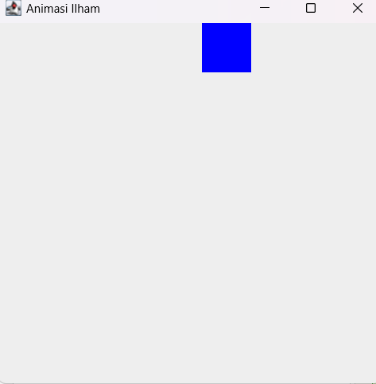

Ketika kotak sudah mencapai akhir dari panel, maka kotak akan bergerak ke bawah

